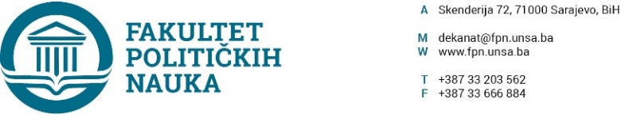
Broj: 02-1-1369 -1/19
Datum, 10.12.2019.g.

Na osnovu člana 94. stav (5) i 135. Zakona o visokom obrazovanju („Službene novine Kantona Sarajevo“ broj:33/17), člana 193. stav (3) tačka d) i 104. Statuta Univerziteta u Sarajevu, Zaključka Senata br.01-12-88/19 od 06.05.2019.godine, Prijedloga odsjeka Politologija, Molbe prof.dr. Ešrefa Kenana Rašidagića i po prethodnoj saglasnosti sekretara, Vijeće Fakulteta političkih nauka Univerziteta u Sarajevu na sjednici održanoj 10.12.2019.godine donosi

PRIJEDLOG ODLUKE
O produženju roka za izbor

Član 1.
Odobrava se produženje roka za izbor u naučno-nstavno zvanje vanredni profesor, članu akademskog osoblja prof.dr. Ešrefu Kenanu Rašidagiću, za vrijeme koje je provedeno na međunarodnoj razmjeni, ukupno pet mjeseca tj. za period od 16.07.2020. do 16.12.2020.godine.
Član 2.
Imenovanom će se produžiti Ugovor o radu za period iz stava 1. ove odluke.
Član 3.
Prijedlog Odluke dostavit će se Senatu Univerziteta na odlučivanje.

Obrazloženje: Prof.dr. Ešref Kenan Rašidagić podnio je molbu za produženja izbora u nastavničko zvanje vanredni profesor za vrijeme koje je provedeno na međunarodnoj razmjeni, ukupno pet mjeseca tj. za period od 16.07.2020. do 16.12.2020.godine ukupno pet mjeseci.
Vijeće Fakulteta je na sjednici održanoj 10.12.2019. godine prihvatilo prijedlog s obzirom da je prof.dr. Ešref Kenan Rašidagić izabran u naučno-nastavno zvanje 16.07.2014. godine, s obzirom da su dostavljeni dokazi o međunarodnoj razmjeni, s obzirom da za taj period miruju prava i obaveze, odlučeno je kao u dispozitivu ove odluke.
DEKAN

Akt obradila: Umihana Mahmić _________________
Akt kontrolisao i odobrio: prof.dr. Elvis Fejzić Prof.dr. Sead Turčalo
Dostaviti:
- dosije kandidata;
- Senatu UNSA;
- evidencija Vijeća Fakulteta;
- a/a

